VRTEC BLED
TRUBARJEVA CESTA 7
4260 BLED

ZAKLJUČNO POROČILO O IZVEDBI PROJEKTA ZDRAVJE V VRTCU BLED
ŠOLSKO LETO 2020/2021

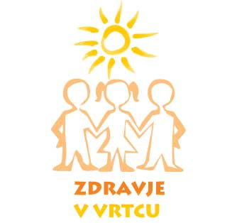

IZVAJALCI PROJEKTA: POROČILO ZAPISALA:
Strokovni delavci vrtca Bled Tjaša Križnar, univ. dipl. san. ing.

Bled, julij 2021

Vrtec Bled se je tudi v tem šolskem letu vključil v program Zdravje v vrtcu. Program je podprt s strani Nacionalnega inštituta za javno zdravje in je usmerjen v vse ciljne skupine v vrtcu- otroci, starši, delavci. Rdeča nit programa v šolskem letu 2020/2021 je bila »Počutim se dobro«.
Dobro počutje je pomemben dejavnik, ki vpliva na zdravje posameznika. Zato smo si zadali kot eno izmed prednostnih nalog tudi krepitev zdravja z dejavnostmi na različnih področjih.
S sodelovanjem v programu smo želeli oblikovati zdravo in varno okolje, ki pozitivno vpliva na krepitev in ohranjanje našega zdravja in zdravja otrok.
Vse skupine v vrtcu spodbujamo k gibanju, velik poudarek damo na osebni higieni, pravilih pravilnega umivanja rok, higieno kihanja in kašlja. o varovanju okolja, razvijanju zdravih medosebnih odnosov, preprečevanju širjenja nalezljivih bolezni, odvajanju zdravju škodljivih razvad, preprečevanju izgorevanja na delovnem mestu, izvajanju preventivnih ukrepov za zdravje zob. Zobozdravstveno vzgojo, smo predčasno zaključili zaradi epidemije in se tudi po končani epidemiji ne izvaja več. Obeležimo tudi svetovne dneve povezane z zdravjem in naravo. Vse skupine redno hodijo na sprehode in se tako učijo pravil v prometu. V vrtec večkrat pride medicinska sestra iz zdravstvenega doma Bled, ki otroke seznani z zdravim načinom življenja.
Otroke spodbujamo k uživanju zdrave hrane, pitju zadostne količine vode oziroma nesladkanega čaja. Otroci imajo ves čas na razpolago vodo. Za dopoldansko malico imamo sveže sadje ali zelenjavo. Na jedilnik se uvršča tradicionalne slovenske jedi, še predvsem ob praznikih. Prehrana v vrtcu se pripravlja po veljavnih strokovnih priporočilih in načelih zdrave prehrane, v skladu z navodili, smernicami in najnovejšimi dognanji o zdravi in varni prehrani. Pri načrtovanju in pripravi obrokov se upoštevajo fiziološki normativi za prehrano predšolskih otrok in zagotavlja 70% otrokovih dnevnih energetskih in bioloških potreb.

- ZDRAVJE V VRTCU V SKUPINI SLONČKI– VZGOJITELJICA NADJA LEBAR IN POMOČNICA VZGOJITELJICE NADIJA DŽAMASTAGIČ

Starost otrok: 4 - 6 let

  - Zdrav atraktiven počitek
Počitek otrok je v naši igralnici organiziran po kosilu. Otroci počivajo na ležalnikih. V letošnjem šolskem letu smo se odločili, da naš počitek nekako popestrimo. Prišli smo na idejo, da iz blaga in odpadnih oblačil izdelamo igrače in blazine za naš počitek.
Naše aktivnosti so bile: izdelava blazin za počitek, kostumov za 70 let vrtca, igrače iz blaga. Otroci so izdelke okrasili s šivanjem bleščic in gumbov, slikanjem izdelkov z barvami za tekstil, polnjenje blazin s polnilom in odrezki. Ob dejavnostih so otroci dobili nove izkušnje: samostojnost pri oblikovanju, razvoj fine motorike (šivanje, kvačkanje, barvanje), skrb za okolje. Med seboj so se tudi povezali. Pomagali so si pri vdevanju niti v šivankino uho, pri šivanju, posojali odpadna oblačila.
Z našimi izdelki so počitki postali bolj zanimivi. Vsak otrok je imel svojo blazino in svojo igračo. Ob koncu so otroci sami začeli predlagati, katere izdelke bi še izdelali, predlagali so dejavnosti povezane s šivanjem. V prosti igri so otroci večkrat posegali po igračah, kjer se uporabljajo niti in vtikanje le teh.
Eden izmed naših ciljev pa je bil tudi ta, da ljudi okoli nas osvestimo, kako lahko sami poskrbijo za okolje. Izvedli smo kar nekaj aktivnosti, pri katerih smo iz odpadnih oblačil izdelali nove in uporabne stvari. Tako bi zmanjšali odpadke iz tekstila, ter zmanjšali proizvodnjo tekstilne industrije in posledično njeno onesnaževanje.
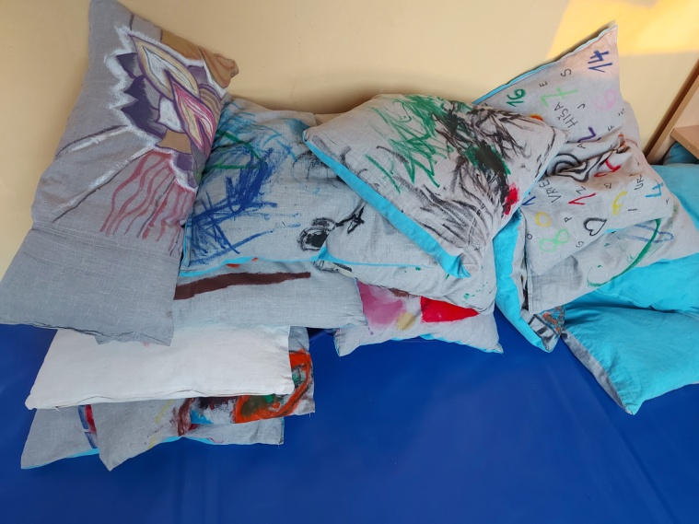
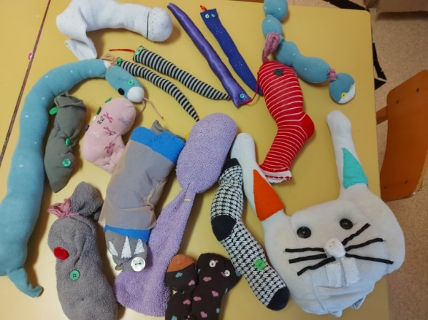

  - dd

  - Pravila igralnice
Pravila v naši igralnici spoznamo v začetku šolskega leta. Pri oblikovanju sodelujemo kot skupina, kar pomeni, da ima vsak, ki je del naše skupine možnost dati predlog, kaj bo pravilo skupine. Da bi otroci hitreje osvojili pravila in jih bolje upoštevali, smo jih letos zapisali, poleg pa tudi ilustrirali. Otroci so sami pobarvali ilustracije.
Vsa pravila smo nato nalepili na vidno mesto v naši igralnici in jih po potrebi ponovili. Z opazovanjem otrok in pogovorom smo spoznali, da otroke zelo zanimajo prometni znaki. Tako smo pravila igralnice nalepili na narisane prazne prometne znake. Opazila sem, da se otroci sedaj večkrat zadržijo ob znakih in ponavljajo pravila.Vsi otroci poznajo vsako pravilo, poznajo pa tudi posledice neupoštevanja pravil.
Občasno se zgodi, da so otroci v naši igralnici preglasni. Da bi zmanjšali jakost, imamo v igralnici še en prometni znak, narisan semafor. Otroci so sami določili žival, ki se nahaja v glasni, rdeči barvi in žival za tiho zeleno barvo. Ob opozorilu, otroci zmanjšajo jakost zvoka v igralnici.
Po prvi karanteni, v februarju smo morali ponoviti pravila igralnice. Nekaj pravil smo spremenili in dodali, saj smo preuredili igralnico, upoštevali pa smo tudi priporočila NIJZ.
Tudi za starše smo narisali in napisali pravila v garderobi. Cilj teh pravil je bil skupno spodbujanje otrok k samostojnosti. Zapisali smo, v katerih stvareh so otroci že samostojni.
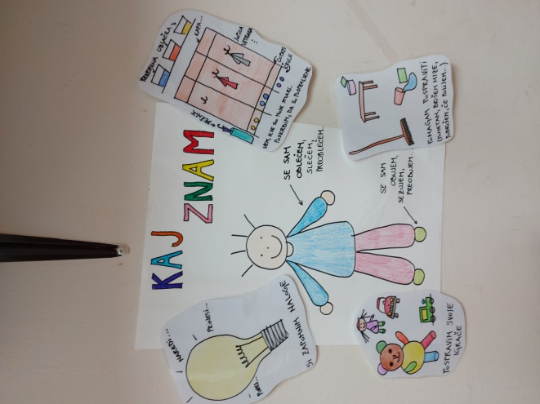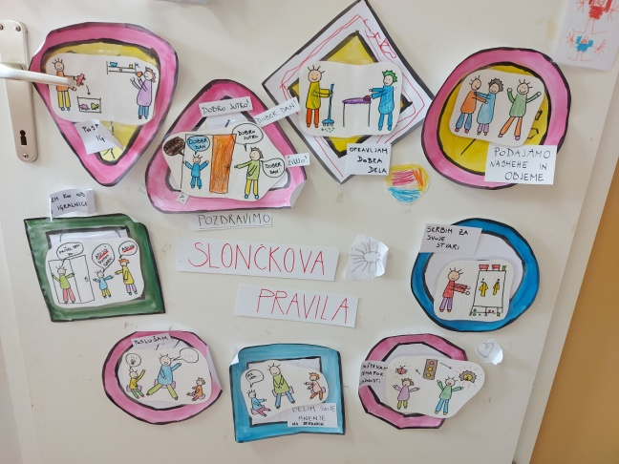

  - Skrb za živa bitja našega okolja
Z različnimi dejavnostmi smo vzpostavili pozitiven odnos do narave. Tako smo spoznavali rastline in živali v naši okolici.
Za ptice našega gozdička smo izdelali krmilnice in semenske obešanke. Otroci so iz odpadnega materiala izdelali hišice, jih okrasili, vanje dali semena in jih obesili na veje bližnjih dreves. Izdelali so tudi obešenke, katere so prav tako obesili na veje. Kaj kmalu smo skozi okna igralnice opazili, da je v hiške prišlo več vrst ptic. S pomočjo knjig smo spoznali njihova imena. Ko smo bili na igrišču smo pazili, da so imele ptice v hiškah vedno dovolj semen. Opazili pa smo tudi, da na vejah dreves niso samo ptice. Zasledili smo tudi veverice, ki so se igrale in plezale po vejah dreves.
Pticam smo pripravili tudi krušne drobtine. Kruh, ki nam je ostal od malice smo posušili in ga z drgnjenjem drug ob drugega nadrobili v drobtine. Te smo postavili v hišice za ptice in tako poskrbeli za manj odpadne hrane.
Ob gozdičku smo si uredili tudi vrt. Zasadili smo fižol, solato, paradižnik. Za rastline smo skrbeli z rednim zalivanjem. Spoznali smo, kaj vse rastline potrebujejo za rast in razvoj. Nekaj otrok se je odločilo, da zasadijo tudi peške in koščice sadja, katerega so dobili pri malici.
Pomembna se nam zdi skrb za naravo, saj preko tega tudi poskrbimo zase in svoje zdravje.

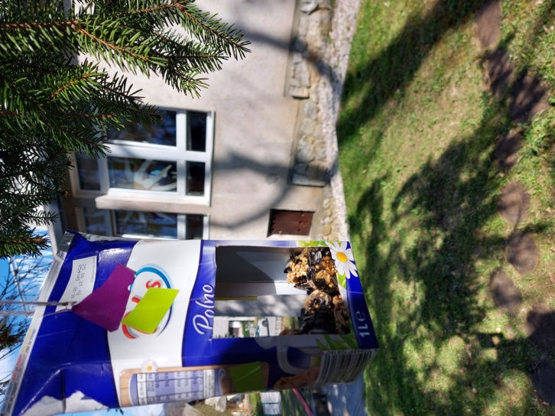
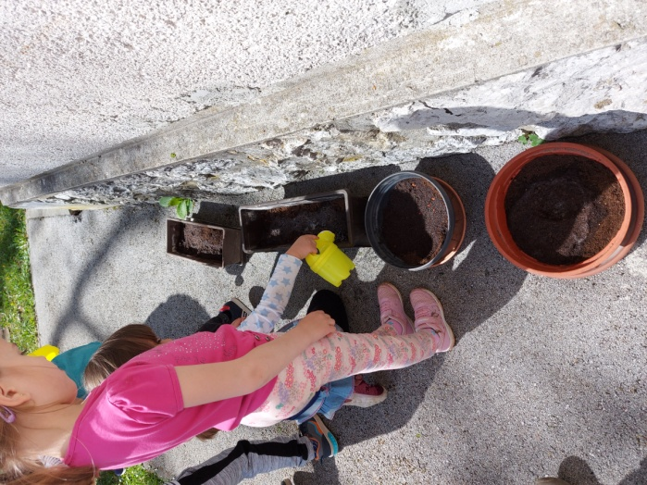
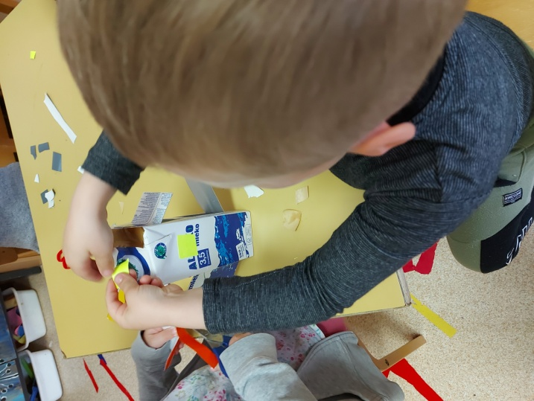

- OSTALE AKTIVNOSTI

  - Tradicionalni slovenski zajtrk

Letošnje leto smo tradicionalni slovenski zajtrk izvedli dvakrat. Prvič novembra, ker je bil vrtec v tem času odprt le za nujno varstvo smo ga ponovno izvedli junija. Na ta dan smo tradicionalno za zajtrk uživali kmečki kruh, maslo, mleko, med in jabolka. Za zajtrk smo porabili kruh dobavitelja Nonina špajza, maslo in mleko dobavitelja Dolenc Nejc, med dobavitelja Čebelarstvo Janez Cerkovnik in jabolka dobavitelja Gregor Buden. Otroke, ki v času nujnega varstva niso bili v vrtcu smo na Tradicionalni slovenski zajtrk spomnili preko mala in jih povabili, da si ta dan doma pripravijo tradicionalni zajtrk.
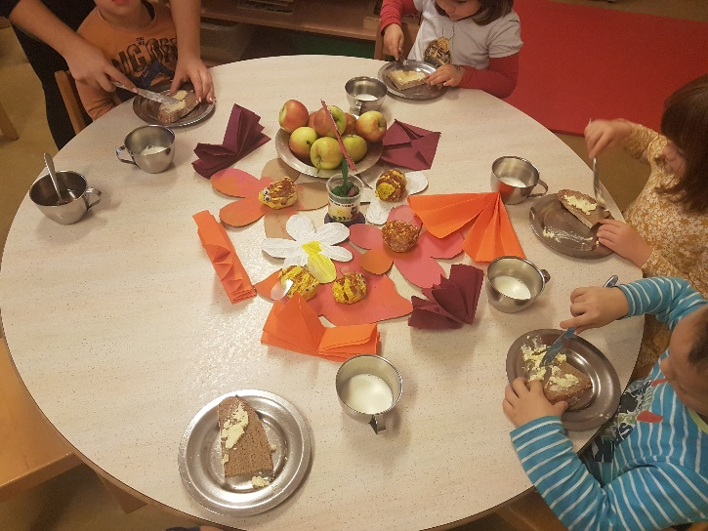
  - Živimo zdravo, vrtec s spoštljivim odnosom do zdravja in hrane
V prehrano tedensko vključujemo ekološko in lokalno pridelano hrano. V povezavi s smernico Zdravi v naravi veliko časa preživimo v naravi. Pijemo vodo, vodo z limono, pozimi čaj z medom. Ob raznih praznikih (teden jeseni in pomladi, Ptički so nas obiskali ...) otrokom ponudimo zdrave slaščice. Vsak dan imajo otroci ali sadno ali zelenjavno malico. V okviru Fit vsebin izvajamo FIT hidracijo, ki posebej opominja na zadostno pitje vode. Namesto praznovanj rojstnih dni otrok z raznimi sladkarijami ali drugo hrano poskrbimo, da ima slavljenec na »svoj« dan posebno dejavnost, ki jo predhodno SD dogovorijo s starši in namesto fizične hrane otroci dobijo psihološko hrano. Sodelujemo tudi v projektu NIJZ-ja Zdravje v vrtcu, letos na temo Počutim se dobro. V skrbi za zdravje zaposlenih je vodja ZHR in prehrane pripravila načrt promocije zdravja.

Izvedli smo delavnico za zdravo hrbtenico in omogočili individualni obisk športne pedagoginje, manualne terapevtke.

Ohranjamo (in se vedno znova trudimo še izboljšati) spoštljiv odnosa do hrane in miselnosti o čim manjši količini zavržene hrane. Na organizacijskih aktivih smo se pogovarjali, kako bi našli način, da dobimo čim bolj točno količino hrane v skupine, z namenom, da bi imeli čim manj odpadkov hrane. Kadar ostane kaj hrane, pokličemo Društvo Žarek, in hvaležni pridejo iskat hrano za njihove varovance. V tem letu smo prenehali z uporabo plastičnih vrečk za kruh (nadomestili smo jih s posodami za kruh).

  - Zeliščni festival

10 in 11. junija smo izvedli že 7. Zeliščni festival. Ta dva dneva so imele skupine otrok možnost prehajati med naslednjimi zeliščnimi delavnicami:
- Zeliščarna,
- Igralnica,
- Čutni sprehod,
- Lov za skritim zakladom,
- Knjižnica pod krošnjami,
- Gibarija in
- Zeliščna poslikava.
V podhodu je ta dva dneva potekala zeliščna razstava.
Da je vse potekalo tekoče in brez čakanja med skupinami, so organizatorke pripravile info točko, kjer so skupine označevale svojo prisotnost na določenih postajah/delavnicah.
V času festivala smo imeli tudi pri obrokih poudarek na uporabi zelišč: umešanja jajčka z drobnjakom, zeliščni namaz, pehtranovo pecivo, njoke z zelišči, zeliščni napitek …
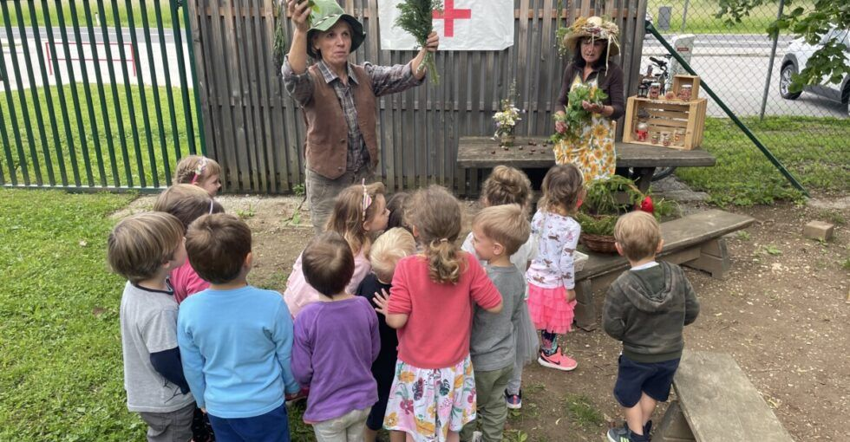

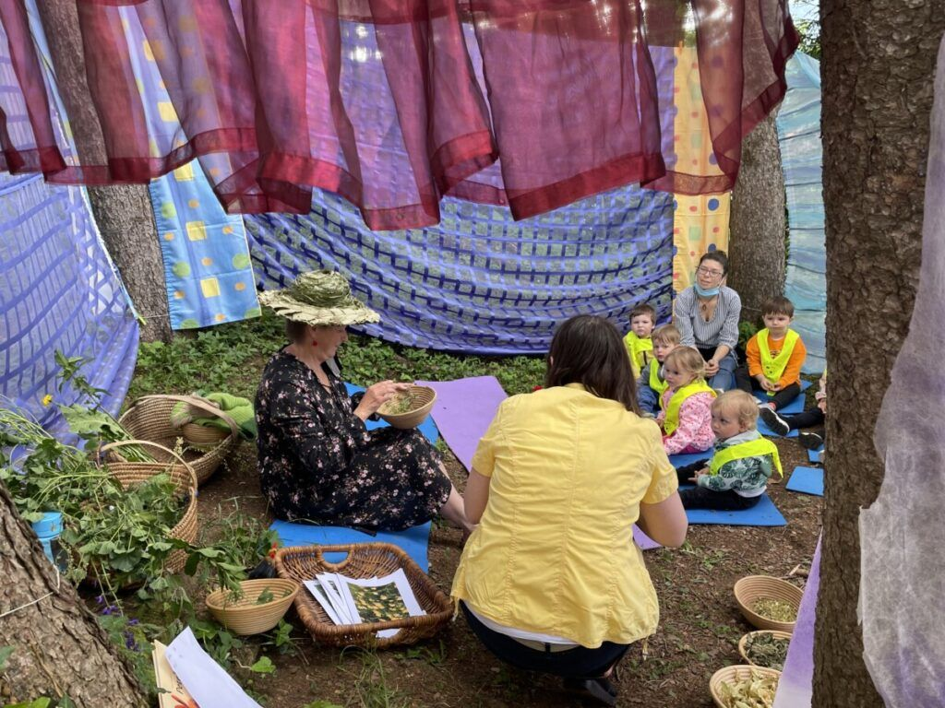
  - Festival joge in zdravja

Z indijskega veleposlaništva so nas ob zaključku 14-dnevnega festivala joge povabili, da pridemo z otroki na zaključek le-tega v Zdraviliški park, kjer so za naše otroke pripravili minutke joge. Jogo je vodila Mina Kunstelj, s katero v vrtcu sodelujemo že več let. Indijska veleposlanica je otrokom v zahvalo za obisk podarila knjige z indijskimi pripovedkami.
Na prelepi lokaciji in ob krasnem vremenu smo ob prijetni glasbi dobro razgibali in umirili svoje telo.
